Erros Inatos do Metabolismo – aula 18
- São caracterizadas por uma ampla diversidade de sinais e sintomas e variam não só de doença para doença, mas também de pessoa para pessoa acometida pela mesma condição.
- Manifestações relativamente frequentes podem simular doenças comuns, dificultando o seu diagnóstico, causando elevado sofrimento clínico e psicossocial aos afetados, bem como para suas famílias.
herança monogênica autossômica recessiva?
- Monogênica = 1 gene
- Autossômico = cromossomos autossômicos 44A, tanto em homens e mulheres as mesmas frequências.
- Recessiva = gene recessiva, precisa estar em dose dupla (homozigose) p/ determinar a característica.
Erro Inato do Metabolismo
- Maios % dos erros inatos do metabolismo são monogênicos autossômicas recessivas.
- são distúrbios de natureza genética que geralmente correspondem a um defeito enzimático capaz de acarretar a interrupção de uma via metabólica.
- Ocasionam, falha de síntese, degradação, armazenamento ou transporte de moléculas no organismo.
- Cerca de 50%dos EIM têm tratamento
- Podem se manifestar em qualquer faixa etária.
Erros = defeito/mutação.
Inato = gene.
Metabolismo = deficiência/déficit de uma enzima.

Classificação dos EIM
- Doenças que causam intoxicação
  - Ex: fenilcetonúria e Galactosemia.
  - Doenças do metabolismo de a.a e carboidratos
- Doenças que envolvem o metabolismo genético
  - Ex: Glicogenoses
  - Distúrbios do armazenamento de glicogênio
- Doenças que envolvem acúmulo de moléculas complexas
  - Ex: mucopolissacaridose
  - Distúrbios lisossômicos

Vias Metabólicas
- Série de reações químicas conectadas que alimentam uma à outra. A via começa com uma ou mais moléculas e, através de uma série de intermediários, converte-as em produtos.
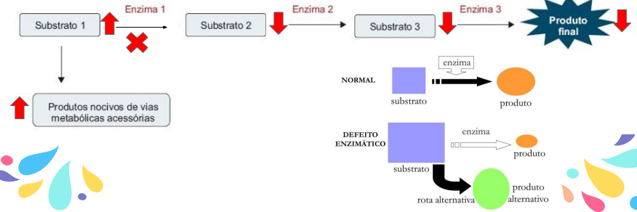

Fenilcetonúria- PKU
- O gene (PAH) que codifica a enzima está localizado no cromossomo12(12q23.2)
- Deficiência ou ausência de atividade da enzima fenilalanina hidroxilase, o que impede a hidroxilação da fenilalanina (phe) em tirosina.
- de phe no sangue leva a alterações do sistema nervoso central, causando retardo mental irreversível, devido ao acumulo de fanilactato.
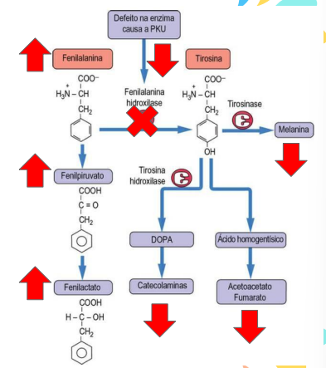
- Inibe a produção de melanina que serva de cor e proteção.
- Inibe a dopamina e o fumarato (impedindo o ciclo de Krebs (ATP)).
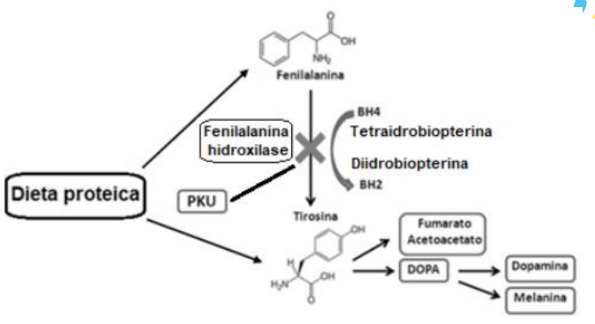
É possível regular o acumulo de fenilalanina e fenilpiruvato no sangue e tecidos
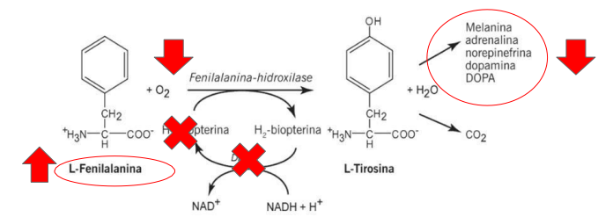
- Sintomas do SNC: retardo mental, dificuldade para andar ou falar, convulsões, hiperatividade, tremor, microcefalia e retardo no crescimento são características da PKU.
- Hipopigmentação: Hidroxilação da tirosina pela tirosinase, o primeiro passo na formação do pigmento melanina, é inibida competitivamente pelos níveis elevados de fenilalanina presentes na PKU.
- Níveis altos de fenilalanina interrompe processos celulares como mielinização 0 e síntese de proteínas
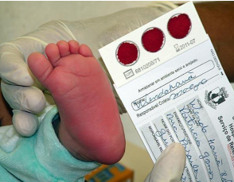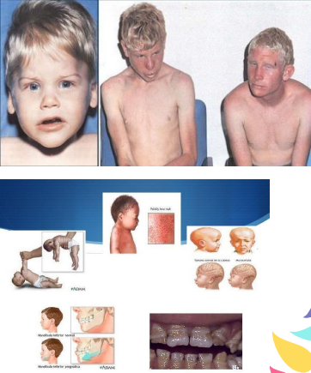
- Diagnóstico: PKU é uma doença diagnosticável na infância, e é importante que o diagnóstico seja estabelecido o quanto antes para melhor qualidade de vida do paciente.
- Teste do pezinho: dosagem da quantidade de fenilalanina presente no sangue
Tratamento: dieta com teor de fenilalanina (phe – FAL), mantendo-se o monitoramento em níveis adequados deste aminoácido para permitir o crescimento e desenvolvimento normais do indivíduo, porém por toda vida.
- dieta lipoproteica, suplementada por uma fórmula de aminoácidos isenta de Fenilalanina (FAL), fornecida aos pacientes pelos Estados e Distrito Federal.
Dieta isenta de FAL causaria um dano ainda maior do que a Fenilcetonúria propriamente dita!!
Dieta: alimentação exige o controle do consumo de carnes, ovos, leite e derivados, grãos e até vegetais.
- Uso de fórmula metabólica, que tem a função de suplementação e é composta por aminoácidos, vitaminas e minerais. Possuem sabores e odores muito fortes, (cheiro de “ovo podre” ou “peixe podre”) o que dificulta sua ingestão.
Galactosemia clássica
- Gene (GALT) codifica a enzimagalactose1-fosfato uridiltransferase.
- Cromossomo9 na região p13. 3(9p13.3)
- Existemmaisde150 mutações no gene GALT.
- Enzimagalactose1–fosfato uridiltransferase (GALT)
- Acúmulo de Galactose–1-fosfato e metabólicos alternativos: Galactonato e Galactitol → lesão tecidual, falência de órgãos e retar do mental
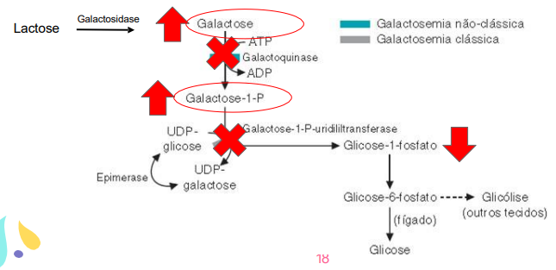
- Na Galactosemia clássica é a falta de Galactose-1-P-uridililtransferase (GALT), ocorre + danos lesão hepática, problemas no SNC.
- Na Galactosemia não clássica é a falta galactoquinase (GALK) catarata.
- GALK e GALT são as + graves.
- Pode causar Galactosemia também: UDP – Galactose epimerase (GALE) lesão hepática
Acúmulo de GALACTOSE-1-FOSFATO→ lesão tecidual, hepatoesplenomegalia, insuficiência hepatocelular, cirrose, catarata, retardo físico e mental, insuficiência renal e déficit de crescimento.
- Mesmo sob tratamento, podem evoluir para alterações do neurodesenvolvimento.
Tratamento: Restrição alimentar com exclusão rigorosa de alimentos que contenham galactose, no leite e produtos lácteos, desde o momento do diagnóstico ou suspeita da condição
Bebês: aleitamento materno é interrompido e uma fórmula infantil adequada é introduzida.

Mucopolissacaridoses – Doença de armazenamento lisossômico
- Doenças de depósito lisossômico (DL), caracterizadas pelo acúmulo intralisossômico de glicosaminoglicanos (GAGs), os mucopolissacarídeos.
- Deficiência na atividade de uma enzima envolvida na degradação dessas moléculas (ex.:hidrolases lisossomais).
- GAGs não degradados acumulam-se nas células e sua quantidade em excesso é excretada na urina do paciente com MPS.
- Acúmulo anormal (lipídeos, carboidratos) compromete a função celular e orgânica, levando a um grande número de manifestações clínicas, progressivas e afetam múltiplos órgãos.

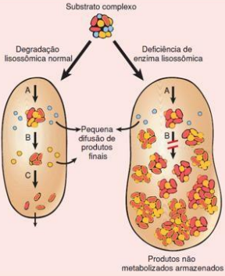
Tratamento:
- Terapia de reposição enzimática (TRE) com a idursulfase alfa recombinante é atualmente o tratamento recomendado para a MPS II.
- Transplante de células-tronco hematopoiéticas (TCTH) tornou-se o tratamento de escolha para a forma grave da MPS I, capaz de preservar a neurocognição.

ALCAPTONÚRIA (ocronose)
- Doença genética rara, defeito no gene HGD.
- Urina escura, manchas escuras na pele, rigidez das cartilagens e artrite.
- Organismo incapaz de produzir enzimas que degradam alguns tipos de aminoácidos, como a fenilalanina e a tirosina.
- Acúmulo de ácido homogentísico na pele e em outros tecidos.
- A enzima afetada é o ÁCIDO HOMOGENTÍSICO OXIDASE (HGO)
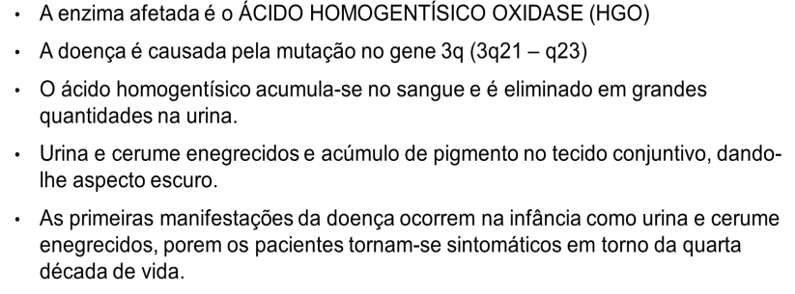
- Prevenção: dieta restringida nos aminoácidos precursores, assim como a administração de vitamina C para impedir a oxidação do ácido homogentísico.
- Diagnóstico: suspeita clínica, coloração da urina e pela sintomalogia clínica. Determinação do ácido homogentísico na urina.
- Confirmação genético-molecular é indispensável e permite o aconselhamento genético sobre a doença.
Sinais e sintomas: Artropatia, inflamação das articulações inchaço, artrite
- aumento do tamanho dos ossos
- pigmentação ocular
- urina escura, escurecimento das orelhas e manchas negras na zona branca do olho e na córnea
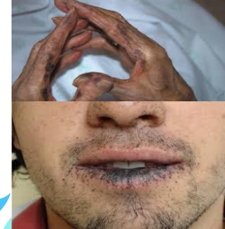
- acometimento cardiovascular
- pedras nos rins

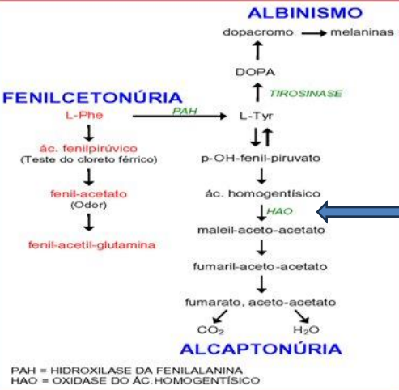
Tratamento: não tem cura.
- Restrição alimentar ajuda a os sintomas, recomendado seguir uma dieta pobre em alimentos que contenham fenilalanina e tirosina, além do do consumo de alimentos ricos em vitamina C.
Teste do Pezinho
- O que é o teste do pezinho?
- É um exame de triagem neonatal, realizado em recém-nascidos a partir de uma pequena amostra de sangue retirada do calcanhar. Afim de detectar doenças precoces.
- Por que o teste do pezinho deve ser realizado logo após o nascimento? Em qual período é realizado?
- A agilidade é necessária para prevenir atrasos no desenvolvimento neuropsicomotor ou mesmo o óbito. Após o aleitamento, de 48 horas até o 5° dia de vida.
- Como é realizada a coleta?
- é realizado com uma picadinha na lateral do calcanhar do bebê, uma das regiões mais irrigadas pelos vasos sanguíneos. Isso o torna rápido e pouco invasivo.
- Existem diferentes tipos de Teste do Pezinho? Quais são eles?
- O básico (12 doenças), ampliado (30 doenças), plus (33 doenças), master (38 doenças), expandido (60 doenças) e o completo (100 doenças).
- Quantas doenças são detectadas?
- Até 100 doenças dependendo do teste.

